**Добрый день, ребята!**

На занятиях объединения «Робототехника» мы познакомились с конструктором LEGO Mindstorms EV3. На сегодняшний день это один из самых продвинутых и многофункциональных наборов конструкторов серии "ЛЕГО Эдьюкейшн". Он позволяет нам конструировать, программировать и тестировать свои решения, используя настоящие технологии робототехники.

**Рассмотрим возможности расширенного набора Lego education mindstorms ev3.**

Комплект существенно расширяет возможности основного конструктора на базе микрокомпьютера ev3. Содержит набор дополнительных элементов, поэтому применяется только с базовой версией.

**Базовые модели набора LEGO Mindstorms EV3 и расширенного набора Lego education mindstorms ev3.**

* **Слон (Elephant).** Модель слона, умеющего шагать и захватывать предмет хоботом.

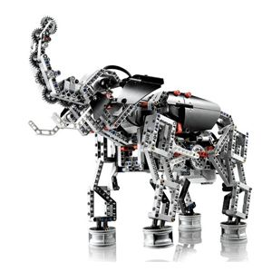

Смотрим по указанной ссылке <https://ok.ru/video/342992292482> .

* **Покоритель лестниц (Stair Climber).** Модель, поднимающаяся по лестнице.

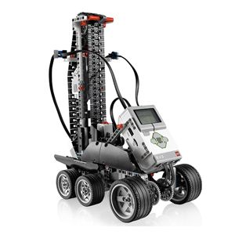

Смотрим по указанной ссылке <https://www.youtube.com/watch?v=kRc9aJnJ7o4&feature=emb_logo>

|  |  |
| --- | --- |
| * **Монстр (Znap).** Модель, умеющая передвигаться и нападать | |
|  |  |

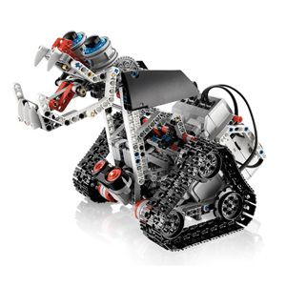

Смотрим по указанной ссылке <https://www.youtube.com/watch?v=sLfjsUx34fU&feature=emb_logo>

* **Танкобот (Tank Bot).** Модель танка, преодолевающего препятствия.

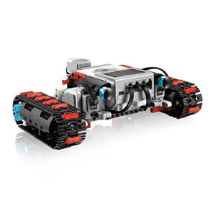

Смотрим по указанной ссылке <https://www.youtube.com/watch?v=J3g5UeRe3kU&feature=emb_logo>

* **Производитель волчков (Spinning Top Factory).**Модель производственной линии по изготовлению волчков**.**

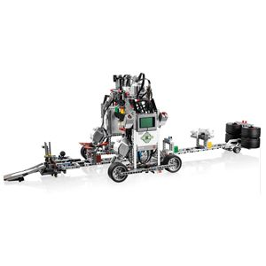

Смотрим по указанной ссылке <https://vk.com/video-127656626_456239025>